 | Name: | Klasse: | Datum: |  | KV 117
Sankt-Martin-Fensterbild

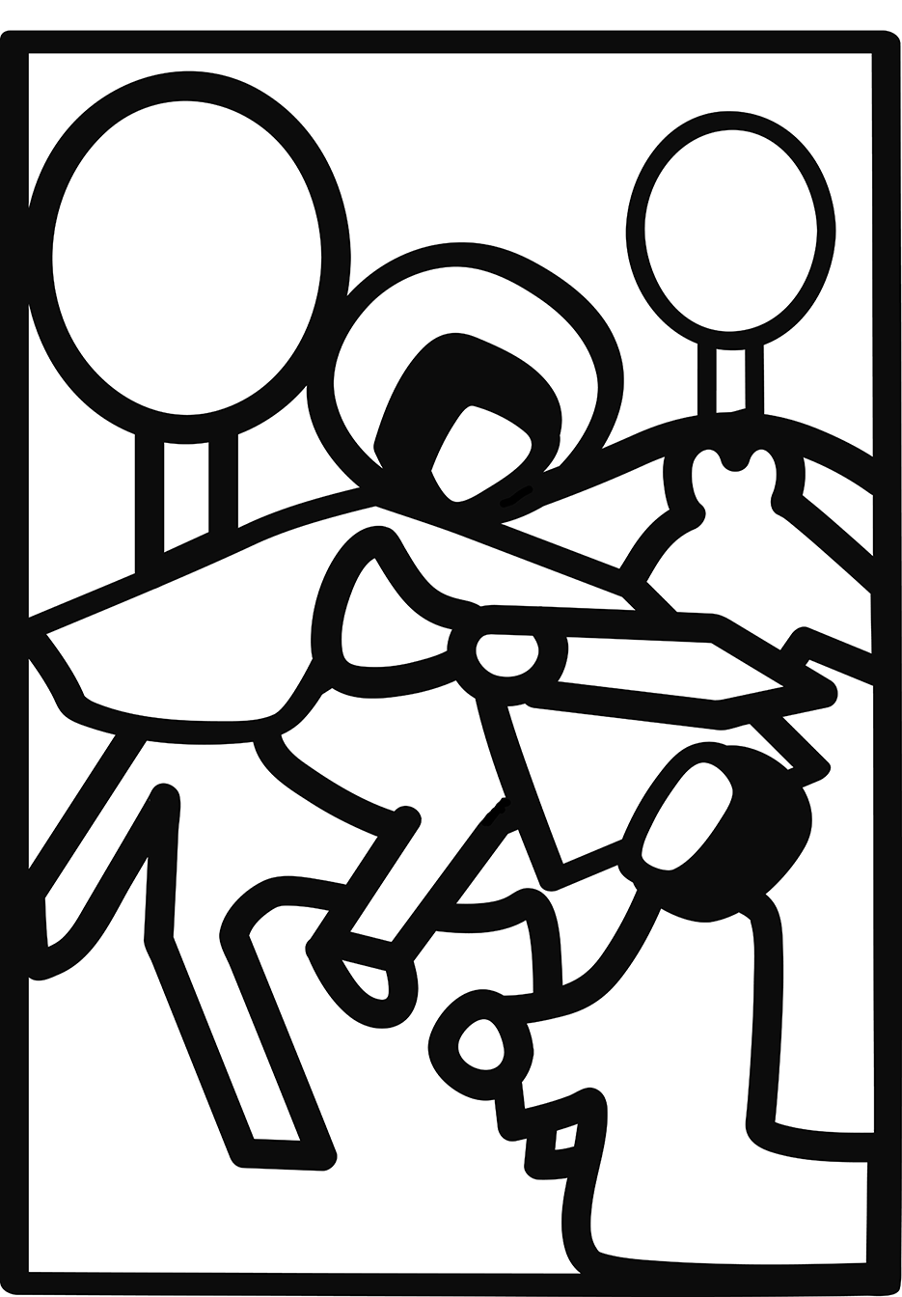

Male dieses Bild aus und schreibe eine kurze Geschichte dazu.

Oder:

Schneide oder prickle die weißen Felder aus.
Klebe dann buntes Transparentpapier dahinter.
So erhältst du ein Fensterbild.

Oder:

Male das Bild an und bestreiche es mit Öl.
Das wird ein schönes Fensterbild.

